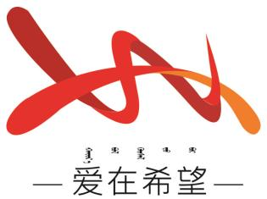

通辽经济技术开发区

新城街道希望新城社区工作简报

主办：希望新城社区党委 2025年1月8日

**学习《中国共产党廉洁自律准则》**

为进一步增强队伍作风和纪律教育建设，教育、引导社区党员干部树立廉洁自律的意识，2025年1月8日，希望新城社区开展党风廉政教育集中学习会。

会上，社区党总支书记穆田薇带领大家共同学习了《中国共产党廉洁自律准则》。针对学习内容，要求全体党员要牢记自身职责，强化自身作风建设，严格遵守工作纪律，确保廉洁教育成果转化为实际行动，为营造风清气正的社区环境贡献力量。要求社区党员用党纪国法规范自己的言行，做到谨小慎微、防微杜渐，永葆共产党人清正廉洁的政治本色。会议还强调，大家作为连接政府与群众的桥梁纽带，一言一行直接关系到政府形象，必须时刻紧绷廉洁自律这根弦，要时刻保持警醒，尤其注意工作细节，不越雷池半步。

通过本次集中学习会，大家对坚守廉洁、拒绝腐败的承诺和决心更加坚定。下一步，希望新城社区将持续深化党风廉政建设，常态化开展廉政教育活动，营造风清气正的良好氛围。

【影像资料】

